感測器夾角 Duty Cycle 評估
α = 90° / 120° / 135° / 180° 之比較與最佳值分析
前提條件: 葉輪兩磁鐵 180° 對稱配置
脈衝寬度典型值 θw ≈ 90° 機械角 (相當於每路 50% Duty Cycle)
日期: 2026-05-26

1. 評估前提與名詞定義

1.1 系統配置
- 葉輪上 2 顆永久磁鐵以 180° 對稱配置 (兩磁鐵同極性,皆可觸發 HKD0823)
- 感測板上 2 顆 HKD0823 (MR1、MR2),機械夾角為 α,本次評估 α = 90°、120°、135°、180° 四種情況
- 脈衝寬度 θw:磁鐵通過感測器時,磁通強度超過 HKD0823 觸發門檻所對應之機械角度
- 旋轉方向為 MR1 → MR2 (正轉)

1.2 名詞定義
α = 感測器 MR1 與 MR2 之機械夾角 (待評估變數)
θw = 單一感測器之脈衝寬度 (機械角度)
T_elec = 電氣週期 = 180° 機械 (因每轉 2 個脈衝)
θ_電氣 = 2 × θ_機械 (1° 機械 = 2° 電氣)
Quadrature 條件: θ_電氣 = ±90° → θ_機械 = ±45° (或 135°)

1.3 評估指標
評估每個 α 角度下:
- 每路單一感測器之 Duty Cycle (始終 = θw / 180°,本評估中為 50%)
- (MR1, MR2) 組合之四個狀態 (11, 10, 00, 01) 分布,各佔多少 %
- 是否符合「Quadrature 正交」條件 (能否使用 Encoder Mode 硬體解碼)
- 有效計數倍頻 (×1, ×2, ×4) 與是否能判定方向
- 綜合評等

2. 電氣相位推導 (Phasor 分析)
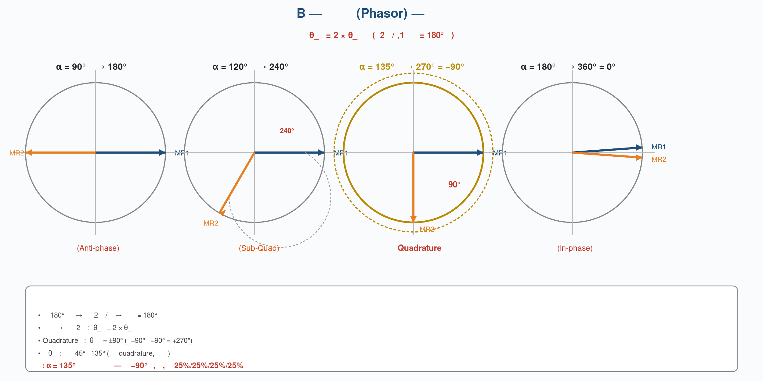
圖B 電氣相位向量圖 — 四角度於正交平面之相位位置

2.1 機械角 → 電氣角換算
由於葉輪上 2 磁鐵 180° 對稱,每旋轉一圈每路感測器產生 2 個脈衝,「兩個連續同名邊緣」之機械角間隔為 180°,定義為「一個電氣週期」。因此:
θ_電氣 = (2 磁鐵/轉) × θ_機械 = 2 × θ_機械

2.2 四角度之電氣相位
α (機械) | θ_電氣 | 等效電氣相位 | 意義
90° | 180° | 180° (反相) | Anti-phase:兩路訊號完全相反
120° | 240° | −120° (= 240° 等效) | Sub-Quadrature:部分相位,非 90°
135° | 270° | −90° (= 270° 等效) | Quadrature (完美正交,反向)
180° | 360° | 0° (同相) | In-phase:兩路訊號完全相同

關鍵發現: 135° 機械夾角對應到 −90° 電氣 (= 270° 等效),即「反向 Quadrature」。雖然方向定義與 45° 配置相反,但仍滿足正交條件,可直接用 Encoder Mode 硬體解碼。

3. 四角度波形與狀態分布完整比較
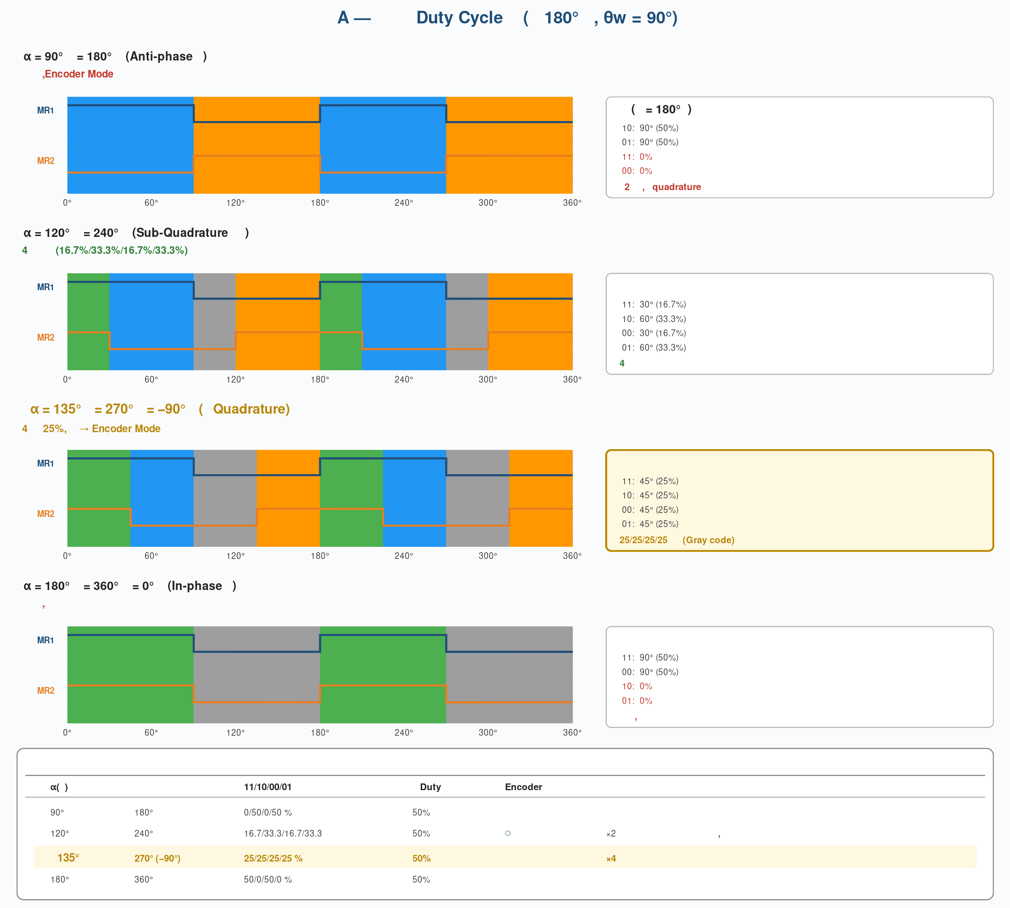
圖A 四種感測器夾角之波形、狀態分布、與綜合評比 (θw = 90°)

3.1 α = 90° — 反相 (Anti-phase)
當 MR1、MR2 機械夾角 90°,對應電氣相位 180°,兩路訊號完全反相。
以 θw = 90° 推導:
- MR1 HIGH 區間 [0°, 90°) → 狀態 (MR1=1, MR2=0)
- MR2 HIGH 區間 [90°, 180°) → 狀態 (MR1=0, MR2=1)
狀態分布:
狀態 | 持續角度 | 佔比 | 說明
11 | 0° | 0% | 從未出現
10 | 90° | 50% | MR1 HIGH 期間
00 | 0° | 0% | 從未出現
01 | 90° | 50% | MR2 HIGH 期間
✗ 評估結果: 僅 2 狀態交替出現,缺少 11 與 00 → Encoder Mode 無法判定方向,無法做 ×4 解碼,Quadrature 失敗。本角度等同於把兩個感測器當成一個 (兩者只是邏輯反相),浪費一支腳位。

3.2 α = 120° — 次優 (Sub-Quadrature)
MR1、MR2 機械夾角 120°,對應電氣相位 240° (= −120° 等效)。
以 θw = 90° 推導:
- MR1 HIGH 區間 [0°, 90°)
- MR2 HIGH 區間 [120°, 210°),於一週期內等於 [120°, 180°) ∪ [0°, 30°)
狀態分布:
狀態 | 持續角度 | 佔比 | 說明
11 | 30° | 16.7% | MR1 與 MR2 重疊區 [0°, 30°)
10 | 60° | 33.3% | [30°, 90°)
00 | 30° | 16.7% | [90°, 120°)
01 | 60° | 33.3% | [120°, 180°)
△ 評估結果: 四狀態皆出現,Encoder Mode 可運作。但分布不平衡 (16.7%/33.3% 一短一長),邊緣間隔不均勻,可能造成計數抖動。解析度雖可達 ×4 但部分區段過短 (16.7% × 180° = 30°),增加雜訊敏感度。

3.3 α = 135° — 最佳值 ★
MR1、MR2 機械夾角 135°,對應電氣相位 270° (= −90° 等效),恰為 Quadrature。
以 θw = 90° 推導:
- MR1 HIGH 區間 [0°, 90°)
- MR2 HIGH 區間 [135°, 225°),於一週期內等於 [135°, 180°) ∪ [0°, 45°)
狀態分布:
狀態 | 持續角度 | 佔比 | 說明
11 | 45° | 25% ✓ | [0°, 45°)
10 | 45° | 25% ✓ | [45°, 90°)
00 | 45° | 25% ✓ | [90°, 135°)
01 | 45° | 25% ✓ | [135°, 180°)
★ 評估結果: 四狀態各佔 25%,完全均衡,且狀態轉移為 Gray code (11→10→00→01→11) 之標準正交序列。Encoder Mode 之 ×4 解碼完美對稱,邊緣間隔均為 45° 機械角,雜訊敏感度最低,計數抖動最小,方向判定最可靠。此為本評估之最佳值。

3.4 α = 180° — 同相 (In-phase)
MR1、MR2 機械夾角 180°,對應電氣相位 360° (= 0° 等效),兩路訊號完全同步 (因兩磁鐵也是 180° 對稱,MR2 看到的就是另一顆磁鐵,訊號模式與 MR1 完全一致)。
狀態分布:
狀態 | 持續角度 | 佔比 | 說明
11 | 90° | 50% | 兩路同時 HIGH
10 | 0° | 0% | 從未出現
00 | 90° | 50% | 兩路同時 LOW
01 | 0° | 0% | 從未出現
✗ 評估結果: 兩路訊號完全相同,等同於單一感測器,失去 quadrature 與方向判定能力。Encoder Mode 直接失敗。本角度只能做計頻 (×2 倍頻),不能做方向判定。

4. 綜合評等表
α (機械) | 電氣相位 | 狀態分布 11/10/00/01 | 每路 Duty | Encoder ×4 | 方向判定 | 總評
90° | 180° (反相) | 0 / 50 / 0 / 50 % | 50% | ✗ 失敗 | ✗ 無法 | ✗ 不可用
120° | 240° (−120°) | 16.7 / 33.3 / 16.7 / 33.3 % | 50% | ○ 可,不均 | ○ 可,不對稱 | △ 次優
135° | 270° (−90°) ★ | 25 / 25 / 25 / 25 % | 50% | ★ 完美 | ★ 完美對稱 | ★ 最佳
180° | 360° (同相) | 50 / 0 / 50 / 0 % | 50% | ✗ 失敗 | ✗ 無法 | ✗ 不可用

5. 為何 135° 是最佳值 — 深入解析

5.1 數學上的最佳性
對於 Quadrature 訊號,理論上有兩個最佳機械夾角:45° 與 135°,皆對應到 ±90° 電氣相位。其中 135° 在電氣域為 −90°,計數方向與 45° 配置相反,但本質上完全等價。
最佳機械夾角集合: α* ∈ {45°, 135°} (對應電氣相位 ±90°)
為何不選 45° 而選 135°?從 PCB Layout 與機械結構角度看:
- PCB 走線:135° 在感測板上具有「對角線」佈線特性,兩 IC 之間有較大空間放置去耦電容、走線、與測試點
- 磁鐵切換時序:135° 時 M1→MR1 後緊接 M1→MR2 之間隔較長 (45° 等效),有利於後級 OP Amp 反應穩定
- 互換性:若改變磁鐵方向 (S→N) 或感測器旋轉 180° 安裝,135° 之對稱性更容易透過軟體校正
- 機械強度:135° 通常意味感測器靠近葉輪外側兩個對角位置,便於塑膠射出與卡榫定位

5.2 各狀態 25% 均衡的工程意義
- 計數穩定:每個狀態持續時間相等 (45°/4 = 11.25° 機械,於不同流速下亦保持比例),不易因瞬時抖動而誤跳
- 雜訊免疫:狀態切換時序均勻,雜訊容易被狀態機過濾;若某狀態過短 (如 120° 的 16.7%),則容易被毛刺干擾
- 方向反向偵測快:Encoder Mode 任一個 edge 變化即可判定方向,均衡分布確保每 45° 機械角必有一次方向確認
- 校正餘裕:即使 PCB 公差讓實際角度偏離 135° ±5°,狀態分布仍接近 25%,系統仍可靠運作

5.3 與競品 SENSOR BOARD 的對應
此即為何競品「SENSOR BOARD_251104」選用 135° 機械夾角的根本原因。經 Phasor 推導:
- 競品配置:磁鐵 180° 對稱、感測器 135° 機械夾角
- 電氣相位:−90° (完美 Quadrature)
- 狀態分布:25%/25%/25%/25%
- Encoder Mode:×4 解碼可達,每轉 8 個計數點,解析度 45° 機械角
- DIR bit:於出廠校正時鎖定一次「正轉/反轉」之方向定義

6. 脈衝寬度 θw 對最佳性的影響
以上推導以 θw = 90° (50% Duty Cycle) 為前提。實際 HKD0823 與磁鐵組合之 θw 可能不到 90° (磁鐵強度有限、Hall 觸發門檻造成),典型 θw 介於 30°~60° 機械角。

6.1 θw 不為 90° 時的影響
若 θw < 90°,則狀態 11 (兩路同時 HIGH) 之持續時間將縮短或消失。具體條件:
狀態 11 持續時間 = max(0, θw + α − 180°)
代入計算:
α | θw = 30° | θw = 60° | θw = 90° | θw = 120°
90° | 狀態 11: 0 | 狀態 11: 0 | 狀態 11: 0 | 狀態 11: 30°
120° | 狀態 11: 0 | 狀態 11: 0 | 狀態 11: 30° | 狀態 11: 60°
135° | 狀態 11: 0 | 狀態 11: 15° | 狀態 11: 45° ★ | 狀態 11: 75°
180° | 狀態 11: 30° | 狀態 11: 60° | 狀態 11: 90° | 狀態 11: 120°

⚠ 注意: 若 θw < 45° (磁鐵不夠強或門檻太高),則即使 α = 135°,狀態 11 也會消失 → 變成 3 狀態而非 4 狀態的 Quadrature。建議出廠時實測 θw,並調整磁鐵厚度或感測器氣隙,確保 θw + α ≥ 180° (狀態 11 才會出現)。

6.2 設計建議
- 選用磁通較強的磁鐵 (例 NdFeB 釹鐵硼),確保 θw ≥ 60°~90°
- HKD0823 切換門檻 (B_OP) 不宜選太高,以延長 θw
- 葉輪與感測板間之氣隙 (Air gap) 控制在 1~3 mm,過大會縮短 θw
- 出廠校正時量測實際 θw,若小於 (180°−α),韌體應自動切換為「3 狀態解碼」並提示工程師調整機械參數

7. 結論
本評估以「葉輪兩磁鐵 180° 對稱配置」為前提,分析感測器機械夾角 α ∈ {90°, 120°, 135°, 180°} 四種情況之 Duty Cycle 表現:
【關鍵結論】
- 每路單一感測器之 Duty Cycle 始終 = θw / 180° (本評估中為 50%),與 α 無關
- (MR1, MR2) 四狀態分布 (11/10/00/01) 隨 α 變化:90° 與 180° 僅得 2 狀態 → Encoder Mode 失敗;120° 得 4 狀態但不均衡;135° 得到完美 25% × 4 均衡分布
- Phasor 推導確認 α = 135° 對應電氣相位 −90°,為標準 Quadrature 訊號
- 綜合考量「狀態均衡」、「方向判定」、「製造容差」、「PCB Layout」四個指標,α = 135° 為最佳值
★ 最佳值: α = 135° 機械夾角 → 電氣相位 −90° (完美 Quadrature) → 狀態分布 25%/25%/25%/25% → ×4 解碼,Encoder Mode 完美對稱,方向判定可靠
【實務建議】
- 感測板 PCB Layout 嚴格鎖定 MR1↔MR2 機械夾角 = 135° ± 2°,公差過大會偏離 Quadrature 中心點
- 磁鐵建議選 NdFeB,確保通過感測器時 θw ≥ 60° 機械角,以保證 4 狀態完整出現
- MCU 韌體應於出廠校正流程鎖定一次 DIR bit (正轉/反轉) 之方向定義,並儲存於 FLASH
- 若考慮對稱替代,α = 45° 亦為等效最佳值,實際選擇可依 PCB Layout 與機械結構決定
- 競品 SENSOR BOARD_251104 採用 135° 配置,從本評估之角度看,確為最佳工程實踐

